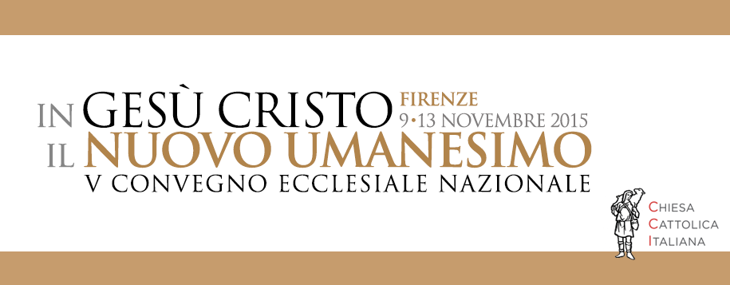

UN LOGO PER FIRENZE 2015… IL TUO!

Nello spirito dell’Invito rivolto dalla Conferenza Episcopale Italiana alle diocesi, alle parrocchie, alle associazioni, ai movimenti, agli istituti religiosi e alle facoltà teologiche, il coinvolgimento e la partecipazione di tutte le realtà ecclesiali e laicali del territorio è un aspetto essenziale del percorso di preparazione al V Convegno Ecclesiale Nazionale che si terrà a Firenze dal 9 al 13 novembre 2015.

Per questo motivo il Comitato preparatorio del Convegno, con l’Ufficio Nazionale per le Comunicazioni Sociali, indice un concorso, aperto a tutti, per l’elaborazione di un logo che esprima il tema “In Gesù Cristo il nuovo umanesimo” e che verrà utilizzato su tutti canali e i supporti di comunicazione prima, durante e dopo il Convegno.

Le modalità di partecipazione al concorso sono illustrate in questo bando e sul sito del Convegno. Ti invitiamo a diffondere il più possibile questa iniziativa e a partecipare con entusiasmo… Il logo del prossimo Convegno Ecclesiale Nazionale potrebbe essere il tuo!

CHI PUÒ PARTECIPARE?
Per partecipare non è necessario essere professionisti della grafica, dell’illustrazione o del design (comunque ben accetti!). Le qualità che occorrono sono gusto estetico e capacità di esprimere visivamente lo spirito e il tema del Convegno.

Nessuna restrizione anche in termini anagrafici o di appartenenza: giovani (anche minorenni) e adulti, religiosi e laici, individui o gruppi (come classi scolastiche o famiglie), hanno libero accesso al concorso. Ogni persona o gruppo potrà inviare una sola proposta.

CHE COSA DEVE COMUNICARE IL LOGO?
La proposta di logo dovrà ispirarsi al tema “In Gesù Cristo il nuovo umanesimo” attraverso le parole chiave dell’Invito:

Umano. Cosa significa essere umani oggi? Le narrazioni che ci raggiungono quotidianamente ci parlano di un’umanità che oscilla tra delirio di onnipotenza e rassegnazione impotente, individualismo assoluto e voglia di comunità. È possibile pensare diversamente l’umano e vivere questa differenza come testimonianza? Un umano relazionale, dove l’altro non è uno strumento o un ostacolo, e aperto all’infinito, al mistero.

Chiesa. La Chiesa è il popolo di Dio che cammina insieme. La sua vocazione è accogliere, accompagnare e prendersi cura. E dentro questa prossimità, che ne è già espressione, portare la Buona Notizia.

Gesù Cristo. È Figlio e Fratello, che riduce e annulla la separazione tra l'uomo e un Dio che non è legge, ma Padre misericordioso. È la Verità che è anche via e vita, da percorrere verso la pienezza della nostra umanità.

Partecipazione. È una delle parole chiave dell'era digitale, ma è soprattutto lo stile che ha praticato Gesù, che invitava a prendere parte con lui del cammino di salvezza, come collaboratori e testimoni che avendo visto e gustato possono a loro volta trasmettere. Nessuno nella fede è solo spettatore. Partecipare al convegno di Firenze non vuol essere assistere a un evento, ma con-venire, ritrovarsi e riconoscersi nel cammino comune da parte del popolo di Dio.

Firenze. È la culla dell’Umanesimo, il luogo dove la spiritualità si incarna nella bellezza dell’arte e dove diventa manifesta la grandezza che può raggiungere l’uomo quando è aperto al mistero.

CARATTERISTICHE GRAFICHE
Il logo vincitore verrà utilizzato su tutti i canali e i supporti di comunicazione del Convegno Ecclesiale e delle iniziative e attività a esso collegate. L’elaborazione delle proposte dovrà dunque tenere conto dell’utilizzo sui canali digitali (sito web, social media, banner, app mobile), sui materiali a stampa (cartellonistica, carta intestata, brochure, volumi, pubblicazioni e stampati cartacei in genere), su supporti serigrafici (magliette e tessuti, vetrate ecc.).

Il logo verrà utilizzato sia nella versione a colori, sia in quella in bianco e nero e in formati di grandi o piccole dimensioni. Le proposte dovranno dunque mantenere la propria leggibilità e la propria efficacia comunicativa in tutte le modalità di utilizzo previste.

È preferibile che la proposta di logo includa il titolo del Convegno: In Gesù Cristo il nuovo umanesimo.

TEMPI E PROCEDURA DI SELEZIONE
La data entro la quale è possibile inviare le proposte di logo è il 21 novembre 2014. Le proposte ricevute entro questo termine verranno valutate dalla Giuria tecnica e ridotte a un massimo di 10 finalisti.

I loghi finalisti verranno sottoposti al vaglio della “giuria popolare” dal 24 al 30 novembre 2014. Durante questa settimana chiunque potrà esprimere la propria preferenza dichiarando il proprio “Like” sulla pagina Facebook del Convegno.

Le 3 proposte più votate verranno valutate dalla Presidenza del Comitato preparatorio, che sceglierà il logo del V Convegno Ecclesiale Nazionale entro l’8 dicembre 2014.

GIURIA E CRITERI DI VALUTAZIONE
La Giuria tecnica è composta dai membri della Giunta di Presidenza del Comitato preparatorio al Convegno e dalla Redazione dei canali di comunicazione digitale.

La Giura tecnica valuterà i progetti in base a criteri di coerenza e completezza rispetto al tema del Convegno e alle parole chiave; di efficacia comunicativa ed estetica; di originalità e immediatezza concettuale; di flessibilità nell’impiego sui diversi canali e supporti.

MODALITÀ DI INVIO
L’invio delle proposte dovrà essere effettuato in formato digitale secondo le istruzioni riportate sul sito del Convegno. Assieme al logo dovranno essere forniti i dati e i recapiti del proponente, oltre a una sintetica descrizione del progetto che ne illustri le modalità tecniche di realizzazione e l’intento comunicativo rispetto al tema del Convegno e alle parole chiave.

È preferibile che le proposte vengano elaborate attraverso i principali programmi informatici di grafica vettoriale. Per la fase di selezione tuttavia non è necessario inviare il file definitivo ad alta definizione. È sufficiente una versione a buona definizione (risoluzione minima 300 dpi, dimensione massima file 1Mb) in un qualsiasi formato immagine (es. jpg, png). Agli autori delle proposte finaliste verrà richiesto l’invio dei loghi ad alta definizione e in formato vettoriale.

DIRITTI E UTILIZZO
Le proposte non dovranno violare la legge italiana sulla proprietà intellettuale. I loghi inviati devono obbligatoriamente essere originali e inediti, elaborati appositamente per il Convegno. Il vincitore della selezione cede tutti i diritti di utilizzo della propria opera al Comitato preparatorio del Convegno. La responsabilità derivante da eventuali violazioni della proprietà intellettuale resta tuttavia al proponente.

Il nome del vincitore (singolo o gruppo) e la realtà ecclesiale, scolastica o professionale d’appartenenza verranno opportunamente resi pubblici.

Per informazioni e assistenza è possibile scrivere all’indirizzo di posta elettronica logo@firenze2015.it.

